Skellefteå AIK 2014 – Packinformation
HOCKEYUTRUSTNING
- Hockeytrunk, tydligt märkt med namn
- Komplett hockeyutrustning, märkta saker.
- 2 st Matchtröjor, svart och vit.
- 2 st Hockeyklubbor, märkta med namn
KLÄDER
- Mjukisdress eller liknande under ytterkläderna, dvs lämpliga kläder inomhus
- Ytterkläder, tex klubb/täckdress för att kunna vara utomhus samt lämpliga skor som det går att springa/värma upp i. Kläder efter årstid.
PACKLISTA – ÖVRIGT
Packa övrig utrustning i två väskor enligt nedan. Båda väskorna måste vara ordentligt märkta med en tydlig och synlig märkning
Väska 1: Sportkläder, en vanlig ryggsäck, tydligt märkt med namn
Lämnas sedan i omkl.rum. Inga prylar som ska till sovsalen!
- 1 st. badlakan för dusch
- Hygienartiklar schampo, tvål
- Lämpligt antal kalsonger och sockar för ombyte
- Mellanmål
Väska 2: Sovpackning, en väska som spelaren orkar bära själv och kan packa ihop själv för hemfärd, tydligt märkt med namn.
Denna väska lastas ur på skola/sovsal. Inga prylar som ska till omkl.rum!
- Sovsäck eller ett resetäcke, en kudde.
- Liggunderlag/luftmadrass, inga breda madrasser, madrassen packas ner i väskan. (Välj med fördel en mindre modell av luftmadrass så blir inte väskan så tung). Inga resesängar eller skumgummimadrasser.
- Tandborste m.m. samt liten handduk
-Pyjamas/sovkläder, tänk på att det spelar både tjejer och killar i vårt lag.
- Ev. Tidning/bok att läsa på kvällen, laddare och annat som spelaren kan behöva i sovsalen.
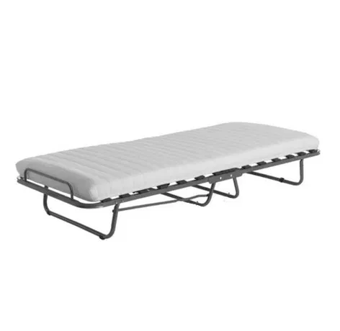
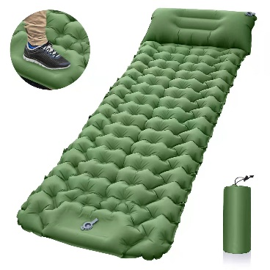
Använd en riktig väska, hitta en lämplig väska som inte är för stor, det är ok om den har hjul men leta inte bland väskorna för jordenrunt resor. Stora väskor, resväskor etc tar för mycket plats i sovsalen och eventuell buss. Ta inte en gammal trunk, inga papperspåsar, inga IKEA kassar, inga sopsäckar, välj istället riktiga prylar som går att bära. Vi tar med elektriska pumpar för att pumpa luftmadrasser så det behöver barnen inte ha med sig. Märk allt! 